Presse-Information

Eine Innovation mit Mehrwert: Der Drucksensor PP20H mit IO-Link gewinnt den Innovations Showcase Award
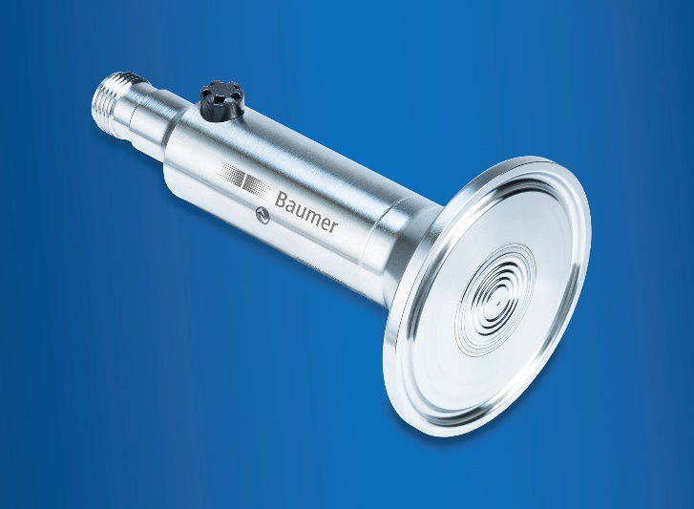
(2020-04-24) Eine Jury aus Experten der Lebensmittelindustrie zeichnete den Drucksensor PP20H bei der Process Expo in Chicago mit dem Innovations Showcase Award im Bereich Molkereierzeugnisse aus. Unter den 17 Finalisten setzte sich der Drucksensor mit seiner kondensatfesten Silizium-Messzelle, der herausragenden Genauigkeit über den gesamten Temperaturbereich sowie der IO-Link-Schnittstelle durch. „Der Trend geht zu IO-Link und dem tragen wir mit dem PP20H Rechnung“, sagt Baschar Al Hammoud, Produktmanager für Drucksensoren. Doch Baumer wäre nicht Baumer, wenn es seinen Kunden nicht noch ein Extra jenseits des Standards bieten würde: Der PP20H hat neben der digitalen IO-Link-Schnittstelle noch einen zusätzlichen analogen Ausgang. Baschar Al Hammoud: „Mit dieser Kombination bietet der PP20H dem Anwender mehr Flexibilität als jeder andere Drucksensor.“
Bei der Inbetriebnahme des Sensors können somit die Vorteile von IO-Link genutzt werden, welche die Parametrierung wesentlich erleichtern, trotzdem kann der Sensor über den 4 … 20 mA Analogausgang den Prozess steuern. Über IO-Link können darüber hinaus weitere Prozessdaten wie der Druck der Messzelle oder die Temperaturen des Drucksensors und des Mikrochips in der Recheneinheit ausgelesen werden. Daraus lassen sich interessante Schlüsse ziehen, zum Beispiel ob es in einem Behälter zu einem ungewöhnlichen Temperaturanstieg kommt, der auf einen Defekt oder eine falsche Dosierung der Zutaten im Tank hindeutet. Da hohe Temperaturen die Lebensdauer des Sensors oder anderer Komponenten in der Anlage mindern können, ist dies die Basis für eine vorausschauende Wartung – eines der Versprechen von Industrie 4.0. Und natürlich bietet die PP20H-Familie alle Vorteile von IO-Link wie die schnelle Parametrierung sowohl im Betrieb als auch vor der Installation. Dazu lernt ein neuer Sensor via Master einfach die Parameter des alten Sensors und ist nach dem Einbau sofort betriebsbereit. Für Baschar Al Hammoud ist das nur der erste Schritt: „Wir planen weitere Funktionen auf der Basis von IO-Link.“
Auch bei der Robustheit schlägt der PP20H den Standard. Er hat eine absolut dichte Messzelle auch bei einer relativen Druckmessung. So wird verhindert, dass feuchtwarme Umgebungsluft eindringen kann und bei tiefen Prozesstemperaturen zu kondensieren droht. Dies ist zum Beispiel in der Milch- oder Eiscremeverarbeitung der Fall. Dennoch muss sie gewissermassen gegenüber der Umgebung „offen“ sein, weil der Sensor auch die Differenz zum Umgebungsdruck bestimmen kann. Der technische Kniff: Die Ingenieure platzierten hinten im Gehäuse einen barometrischen Drucksensor, der über eine Öffnung den Referenzdruck in der Umgebung messen kann. Die eigentliche Silizium-Messzelle vorne kann dadurch hermetisch geschlossen sein. Damit eignet sich der PP20H nicht nur für die Reinigung mit CIP (Clean in Place) und SIP (Sterilisation in Place) sondern auch für schlagartig wechselnde Prozessmedientemperaturen.
Weitere Informationen:
www.baumer.com/pp20h
Anzahl Zeichen (mit Leerzeichen): ca. 3050
Text und Bild Download unter: www.baumer.com/press

Baumer Group
Die Baumer Group ist einer der international führenden Hersteller von Sensoren, Drehgebern, Messinstrumenten und Komponenten für die automatisierte Bildverarbeitung. Baumer verbindet innovative Technik und kundenorientierten Service zu intelligenten Lösungen für die Fabrik- und Prozessautomation und bietet dafür eine einzigartige Produkt- und Technologiebreite. Das Familienunternehmen ist mit rund 2.700 Mitarbeitern und Produktionswerken, Vertriebsniederlassungen und Vertretungen in 38 Niederlassungen und 19 Ländern immer nahe beim Kunden. Mit weltweit gleichbleibend hohen Qualitätsstandards und einer grossen Innovationskraft verschafft Baumer seinen Kunden aus zahlreichen Branchen entscheidende Vorteile und messbaren Mehrwert. Weitere Informationen im Internet unter www.baumer.com.

Pressekontakt:  René Imhof  Baumer Group  Phone +41 (0)52 728 11 22  Fax +41 (0)52 728 11 44  rimhof@baumer.com  www.baumer.com | Firmenkontakt Deutschland/Österreich:  Baumer GmbH  Phone +49 (0)6031 60 07 0  Fax +49 (0)6031 60 07 60 70  sales.de@baumer.com  www.baumer.com | Firmenkontakt Schweiz:  Baumer Electric AG  Phone +41 (0)52 728 11 22  Fax +41 (0)52 728 11 44  sales.ch@baumer.com www.baumer.com

